 | 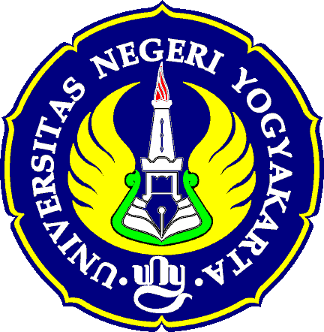 |  |  | FORMAT OBSERVASI  PEMBELAJARAN DI KELAS DAN  OBSERVASI PESERTA DIDIK
  NPma. 1
  untuk mahasiswa
Nama Mahasiswa  No. Mahasiswa  Tgl. Observasi |  |  | : Candra Tri Prabowo  : 10503244034  : 2 Februari 2013 |  |  | Pukul  Tempat Praktik  Fak/Jur/Prodi | : 08.00-11.00 WIB  : SMKN 2 Depok, Sleman  : Teknik/Teknik Mesin/ Pend. Teknik Mesin
 | No. | Aspek Yang Diamati |  |  | Deskripsi Hasil Pengamatan
 | A | Perangkat Pembelajaran
 | A | - Kurikulum Tingkat Satuan Pembelajaran (KTSP) |  |  | Kurikulum yang digunakan adalah KTSP dan telah disusun sesuai dengan tujuan sekolah oleh guru-guru mata pelajaran.
 | A | - Silabus |  |  | Silabus sudah ada, namun banyak yang tidak sesuai dikarenakan silabus yang ada bukan dibuat oleh guru mata pelajaran, melainkan orang lain atau sebagai proyek.
 | A | - Rencana Pelaksanaan Pembelajaraan |  |  | Sudah ada, setiap semester ada evaluasi dan per-baikan ataupun penambahan untuk mendukung proses belajar.
 | B | Proses Pembelajaran
 | B | - Membuka pelajaran |  |  | Mengucapkan salam, selamat pagi dan salam sejahtera, kemudian berdoa bersama-sama dilanjutkan presensi kehadiran siswa serta mengevaluasi materi pertemuan sebelumnya.
 | B | - Penyajian materi |  |  | Penyajian materi mengacu pada buku dan modul yang ada.
 | B | - Metode pembelajaran |  |  | Kegitan belajar mengajar dilakukan dengan guru menerangkan materi secara lisan dan kadang menggunakan media berupa papan tulis sementara siswa memperhatikannya, guru juga memberi kesempatan pada siswa untuk bertanya.
 | B | - Penggunaan bahasa |  |  | Bahasa yang digunakan dalam menyampaikan materi pelajaran adalah bahasa Indonesia, terkadang menggunakan bahasa Jawa untuk memperjelas istilah-istilah yang belum diketahui oleh siswa.
 | B | - Penggunaan waktu |  |  | Penggunaan waktu sesuai jadwal, 1 jam pelajaran = 45 menit.
 | B | - Gerak |  |  | Guru berdiri di depan papan tulis dan menjelaskan kepada siswa mengenai materi, sesekali guru berjalan ke belakang agar siswa yang di belakang tetap memperhatikan.
 | B | - Cara memotivasi siswa |  |  | Guru menjelaskan pentingnya pelajaran dalam dunia pekerjaan/ industri, disiplin dalam bekerja, rajin dan lain-lain.
 | B | - Teknik bertanya |  |  | Biasanya secara acak dari deretan duduk,siswa aktif bertanya,dan untuk lebih jelasnya dilempar ke siswa lain untuk menyempurnakanya.
 | B | - Teknik penguasaan kelas |  |  | Apabila suasana kelas mulai gaduh, guru langsung menegur siswa yang gaduh untuk dapat diam dan memperhatikan.
 | B | - Penggunaan media |  |  | Media pembelajaran yang digunakan papan tulis
 | B | - Bentuk dan cara evaluasi |  |  | Dengan memberikan tugas setiap kali pertemuan.
 | B | - Menutup pelajaran |  |  | Menyimpulkan materi pelajaran yang telah diberikan, kemudian dilanjut berdoa dan salam.
 | C | Perilaku Siswa
 | C | - Perilaku siswa di dalam kelas |  |  | Siswa memperhatikan penjelasan-penjelasan dari guru, namun ada sebagian siswa yang ngobrol dan bercanda pada saat guru menjelaskan materi.
 | C | - Perilaku siswa di luar kelas |  |  | Saat istirahat biasanya siswa jajan di kantin sekolah, sedangkan di sore hari ada beberapa siswa yang mengikuti ekstrakulikuler.

Yogyakarta, 30 September 2013
Guru Pembimbing, Mahasiswa Praktikan,

Eko Subagijo, S.Pd. Candra Tri Prabowo
NIP. 19710106 199801 1 001 NIM. 10503244034

